F-Code Crew AI

Nguyễn Hoàng Anh - SE172090

**DIAGNOSIS BREAST CANCER WITH LOGISTIC REGRESSION**

**Result**

***From My Model:*** [***Link***](http://127.0.0.1:5500/LogisticRegression-Project/Src/bdiagTrainmodOutput.html)

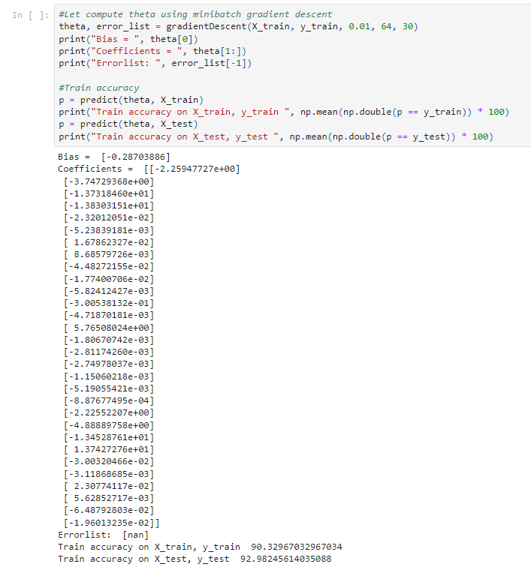

***From Scikit Learn:*** [***Link***](http://127.0.0.1:5500/LogisticRegression-Project/Src/bdiagScikitResult.html)

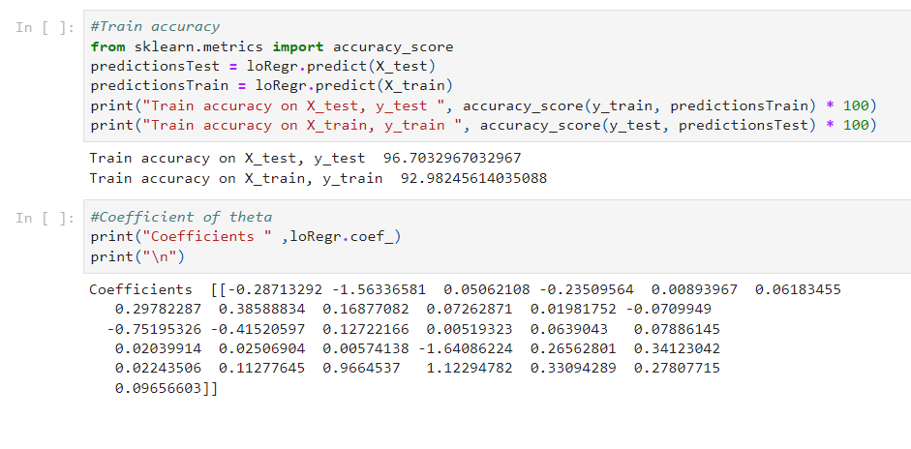

**Ghi chú**

Em sử dụng MiniBatch Gradient Descent cho model của mình vì kết quả cho ra tương đối hiệu quả và nhanh hơn so với dùng Batch GD.

Tuy nhiên , mỗi lần chạy lại code , train accuracy của model nó ra giá trị khác nhau nhưng mà nó theo vòng lặp

( tức lúc này ra giá trị này chạy code lại mấy lần ra lại giá trị đó ) .

Nhưng nếu chọn lần ra kết quả có train accuracy cao thì giá trị theta sẽ gần giống với kết quả của Scikit Learn

Dạ em báo kết quả của em tại đây. Cám ơn anh chị đã xem bài của em !